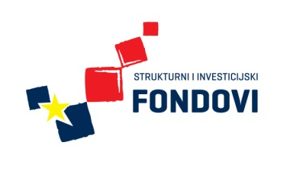 Strukovna škola Đurđevac
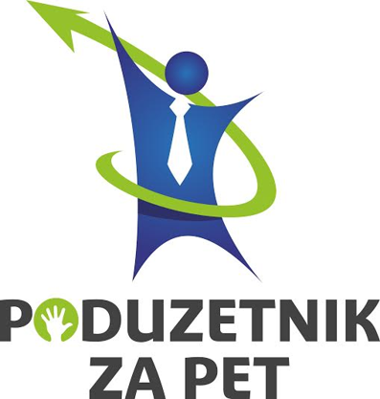

2. RADIONICA SEKCIJE KOZMETIČARA

Dana 7.10.2015. u prostorima Strukovne škole Đurđevac održana je druga radionica sekcije kozmetičara, a uoči manifestacije „Medveni dani“. Učenice su izrađivale pilling od meda, te balzam za usne od meda. Sudjelovalo je ukupno 11 sudionika.
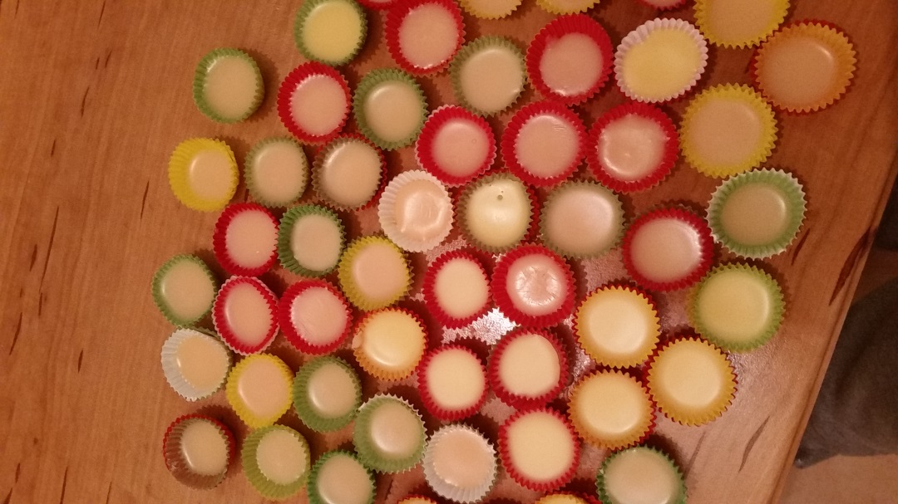
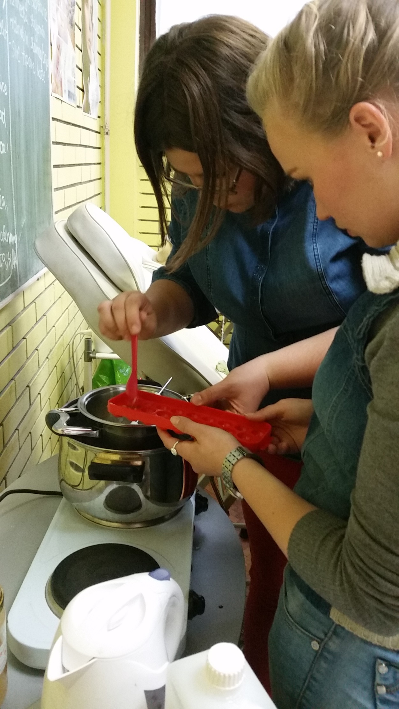

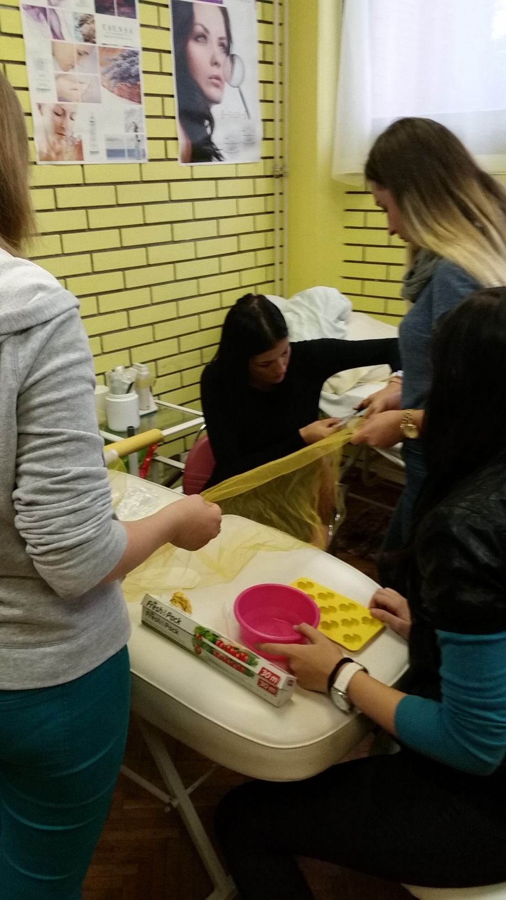
Ulaganje u budućnost
Europska unija
Projekt je sufinancirala Europska unija iz Europskog socijalnog fonda

